【如正式引用，须自行核实】
李薇教授的口述校史
学生记者 陈小燕 谭嘉玲

一、采访时间
2015年5月12日下午4:30
二、采访地点
广州中医药大学大学城校区药科楼B406
- 人物简介
李薇，女，祖籍湖北武汉。1981年毕业于湖北中医学院中药系，后在湖北中医学院中药系任教。1996年在重庆大学攻读博士学位。现于广州中医药大学中药学院中药鉴定教研室工作、任中药鉴定学专业教授、博士生导师、中华中医药学会中药鉴定学分会委员、中国植物学会药用植物分会委员和广东省药学会天然药物专业委员会副主任委员等职。
四、采访记录
记：李教授，您好！我们是广州中医药大学关心下一代工作委员会组织的第八届口述校史活动的记者。感谢您能抽空接受我们的采访。
述：你们好！我也很高兴你们的到来，同时也很乐意接受你们的采访。
记：李教授，据我们所知，您是毕业于湖北中医学院并曾在湖北中医学院中药系任教，能和我们谈一下您是怎样来到我们学校的吗？
述：我原来是湖北中医学院的老师，工作一段时间后便晋升为副教授，当时希望自己能够学习到更多的知识，同时更好地充实自己，所以那个时候就想到了考博士。我一直在中医药院校学习和工作，当时离开中医药这个专业的时候就觉得自己的知识已经不够用了，希望能得到一些交叉学科的知识，就觉得自己的眼界应该要更加宽阔一点，所以那个时候我就没有选择其他中医药学院，而是选择了重庆大学，在重庆大学这样的一所综合性学校学习完后，我对中药热情不减，反而加深了我对中医药的认识，因为我可以从另一个角度去看待中医药专业了。
当学习完毕后，就面临找工作，当时我有三个选择：湖北中医学院邀请我回去；我当时所在的重庆大学的导师和学院也想要我留下来；还有就是南京中医药大学也邀请我去读博后。当时这几个学校所给出的条件是很优惠的。
当初广州中医药大学邀请我的时候，所给出的优惠条件还不如其他学校给的条件好，但是我也义无反顾地选择了它。为什么我要坚持选择广州中医药大学呢？我当时是这样考虑的：广州中医药大学位于广州，是属于改革开放的前沿城市；广州中医药大学在中医药界属于名校之列，在全国的影响也是蛮大的，而且还是属于卫生部直辖、属卫生部直接管理的一个学校，所以那时候在我心目中，广州中医药大学的地位还是蛮高的，在中药这个行业里面还是前列的。虽然重庆大学给了我很优惠的条件和诱人的待遇想让我留下来，但是从我自己专业的角度考虑来看，我真正研究的还是中药，要解决的还是中药的问题，那我为什么不去一个中医药“大本营”发展呢？其实当时我也向身边的人请教过到底何去何从，一些人提出建议说药学这一方面的研究是一个系统工程，不会有哪个单枪匹马的人能将它研究得很透彻，也是在一个不断创建的过程中建立起来的，加上我年龄也挺大了，可能等我创造完了，还没有做出一些贡献、解决一些实际问题的时候我就要退休了。所以要想做出一些成就，我必须选择一个的适合我发展的环境去研究中药。而广州中医药大学正是一个适合我发展的环境，一个具有中医药相关各学科的平台。能满足我要求的就是广州中医药大学了！加上当时我进入广州中医药大学的时候，这所大学的博士还是很欠缺的，同时也正好给了我一个可以施展自己才能的舞台。由于考虑到自己的家庭还有专业以及事业的发展，最后我就选择了广州中医药大学。因此我就是这所大学的一员了。
记：李老师，您一开始来广州中医药大学的时候的生活和环境条件跟现在对比应该会有挺大的差别吧？
述：是啊，当初来到这边的生活条件确实比现在艰苦，要克服的困难也是很多的。当时我们住在三元里校区狭窄的教师楼房里面，街道一到下暴雨的时候就会浸水，但是经过逐步的整治，环境好了很多；教学设备也没有今天这般齐全，过去完全就是靠老师自己准备图片和讲稿，也没有多媒体，那个时候真的就是手执粉笔，一笔一字教学生的教学方式。到了后来建立了大学城新校区，从之前的八九个人一个办公室到现在的一人一间办公室，教学多媒体等设施也齐全了很多，还发展了公车等公共设施为老师提供便利，学校发展得越来越好。特别是中药学院变化最大了。一开始并没有现在这么大的规模，学生也没现在这么多，师资力量更是稀少，专业从原来的一个中药专业，增加到现在的中药学、制药工程、药学等多个专业，师资雄厚，一批批的博士生指导老师，硕士生指导老师都是我们中药学院的骄傲，中药学院现在都发展成为我校最大的学院了。
记：老师据我们所知，您是首批被评为广州中医药大学教学名师的老师，在您来到广中医之后，您是如何在教学方面一步一步地形成自己的特色的呢？
述：首先我比较注重教学的方式，也很关注教学的效果。我会经常琢磨着我用这种方式去讲，学生反馈回来的信息是不是我需要达到的，跟着我会去反思，总结。所以我有时会将自己的心得写成关于教学方面的论文。其实我自己教学方面上的变化是根据自己累积的经验总结、改进出来的。我会注意提高讲课的效率，关键是让学生听懂并且喜欢我这门课，更重要的是要掌握我所教给他们的知识点。需要注意的是，知识点不能一个一个硬凑着讲，这样讲的效果不好。还有，我每年都会改进自己的教学方式，例如，每年我都会更新PPT的版本，我会想着怎样去表述才能提高讲课的效率，吸引同学们，让同学们对我的课感兴趣而且能听懂。但是PPT只是一个教学中传授知识的工具，教师不能过分依赖，如果把工具放在主导地位，相当于是在炫耀你的技术，那可不行，这个技术只能是起一个辅助教学的作用，关键还是学生占主导地位。PPT是为教学服务的，不应该做得过于花哨，但是PPT必须是利于表达知识的。例如我想表达一种知识，我把它做成动画，那如果教学中仅仅只是演示动画，那样就失去了教学的本真，动画的目的只是帮助学生理解你所表达的知识。这些观点在我发表的论文——《有关多媒体课件运用热的冷思考》中都有提到。同时，为了使课堂氛围更加活跃，同时利于学生更好地掌握知识，我会经常将自己过去的工作经历和知识点结合起来，但是不会为了取悦学生而讲与课程无关的内容，因此，虽然中药鉴定学这门课要讲好不容易，但是我的中药鉴定学还是很受欢迎的，课后同学们反映也是不错的。我的教学方式也受到了很多同行和学生的欢迎，因此，在2008年我被评上了第一批教学名师。所以，我对自己的教学工作还是问心无愧的。
同时，作为研究生导师，我也会将我的一些经验传授给我现在带的研究生，我很注重培养学生的综合素质，特别是锻炼、提高他们的表达能力，因为我觉得一个人做出来的成果得让别人知道，这时候就需要个人的展示和表达能力了。例如我会教他们怎样才能做好PPT，而且将自己的想法更好地表述出来。我平时也会给时间他们练习展示并讲解自己制作的PPT。这些能力的培养在他们找工作的时候还是很受用的。其中我一个研究生在一家IT行业面试的时候就因为PPT做得好并且讲解得好而被录用。他们也非常感激我教给他们这么受用的东西。现在的就业形势也是很严峻的，很多大学生毕业了找不到工作，但是我的研究生在我的培养下，综合能力得到较大的提高，他们当中绝大部分人在找工作的时候都能得心应手。有些毕业后在公司上班的学生也觉得自己很有优势，做起事情来如鱼得水，很受到领导的重视。因此，老师以学生为本，对学生能起到很大的作用。你们一定要来听听我带的研究生的答辩，那你们去听了就知道我带的研究生是怎么做课题的，我们是很欢迎你们的到来的。你们现在是大一，先看看师兄师姐是如何答辩的，就尽早了解到我们应该怎么做，那我可以肯定这是很值得你们去听的，收获会很大。
记: 老师，您在研究中药方面造诣颇深，根据您研究中药多年的经验，能给我们谈谈您个人对中药的看法吗？
述: 这个问题问得好啊。我就从我三次选择中药这一专业的经历跟你们说说中药的魅力所在吧。文革时我在农村当知识青年，恰逢高考制度恢复了，我选择了高考，到了填报志愿的时候什么都不懂，也没考虑什么志愿梯度，顺序之类的填报规则。后来第三志愿中药专业录上了，那个时候对中药知识也一点都不了解，但也就此与中药学结缘了。这也是第一次被动地选择了中药这一专业吧。毕业后，我被分配到湖北中医学院附属第一医院工作，由于当时我对待工作恪尽职守，成绩显著，后来被提拔为医务科副科长，做行政管理，离开了中药研究。几年后，我开始反思这究竟是不是我想要的。结果后来我发现在我心中我是更倾向于学术研究的。于是我就调离了医院，并且毫不犹豫地选择了湖北中药学院，又重返中药这一领域，这就是我的第二次选择中药。但在那里做了几年后，慢慢的，我就发现我越来越感觉的到自己所拥有的知识无法满足我的需求，而且思维方式也变得不再灵活多样，于是我就想跳出中药学这个圈子。因此就选择到重庆大学去读博士，学了三年后，我觉得自己的思维方式得到了改变，视野更宽广了。但与此同时，我也发现自己更离不开中药学这个专业了，非常期待把自己在重庆大学这样综合性大学学到的综合性的知识与中药学相结合，迫切的想要回到中医药这个大本营里，让我能够更好的研究中药。因此读完博士后，我来到了广州中医药大学，开始进一步研究中药。这便是我第三次选择中药。
在这三次的选择过程中，我不断地发现中药是个很神奇的东西，它并不像很多人所认识的那样要喝很多药才能治好病，实际上只要用对了方子，喝一次，就自然好了。这都是我亲身经历过的。例如有一次我在学校得了阑尾炎，被送到中医院，医生给我喝了一碗中药，看能不能止痛，能止住就不用开刀了，结果真的就不疼了。当时我就从心里感觉到中医的神奇。有人说中医是宝库，以前觉得那是套话，现在觉得那不是套话，我现在是发自肺腑的对中药的喜爱，而且随着年龄的增长，我由衷的感觉中医是个宝库。他虽然很深奥。但却很智慧。古人对中医的认识和研究让我深深地感受到他们的聪明与智慧，对此，我佩服得五体投地。现在越到老年，就越觉得中医不像别人所说的这个东西不科学，它存在了几千年，肯定有它存在的价值和道理。即使现在无法证明哪个是穴位，但它却实实在在地能治病。只能说是我们现在的方式方法达不到认识它的这样一个水平。之前我还对中药各类药材进行了汇总，写了一本书呢！（记：是《广州中医药大学药王山中草药图谱》吗？）对对对！这本书是我和徐鸿华教授一起合作编写的，里面中草药的照片都是我们用相机拍出来的，现在也还在继续编写其他类似书。
记：看来老师对中药真的是爱得深沉啊！那老师，2003年的时候爆发了非典，那个时候我们学校是如何用我们中药的特色应对非典的呢？
述：在那次事件中，我们学校积极加入到抗击非典的战斗中，充分发挥了中医的作用，实行中西医结合治疗患者，是抗击非典的一支重要力量。我们学校的一附院、二附院还被评为“广东省抗非典先进单位”。尤其值得一提的是，我们一附院实现了“病人零死亡，医务人员零感染”。越来越多的人都看到了中医药的作用，中医药的疗效功能也为更多的人所接受和了解。
我可以给你们讲一个我们学校做得比较好的有中医药特色的防范非典传染范例。那时我们还在三元里校区，其他学校都有很多人传染，受到传染的人就要将他隔离，上课的人减少了很多，因此人们之间交流的机会大大减少。我们中医药院校当时有自己专门对付非典传染的方法：学校有专门的人将包起来的苍术点燃，熏蒸整间教室。后来被查明苍术在古代被人们用来消灭“疫气”：古人在搬进新房子之前，会使用苍术来熏蒸房间，消毒。你看，古人多么聪明啊！因此当时我们就用这种方式来对付非典，效果也不错，我们学校当时是零传染，上课的期间老师和学生没有一个是相互传染的。其他学校也效仿开来，这件事之后也体现了我们中医中药的特色。
记：老师，您从事教学工作那么多年了，相信您的工作经历也特别丰富，那您能给我们大一新生提一些关于学术论文建议吗？还有，您对我们这一代的年轻人有什么希冀吗？
述：这方面确实很重要，我之前有在杏林大讲堂给同学们分享过，就怎么科研怎么选题如何写论文，我有专门讲过。其实最主要的就是大家在学习的过程中一定要用心。我经常告诉我的学生用心和不用心的人的选题有很大的不同。就比如选题，给你们讲一个例子吧，我还是学生的时候，老师讲到了斑蝥具有升华性，我听了之后就只是知道斑蝥某种成分具有升华性，也没有进一步地思考其中的原因，但我们班有个同学他听了这个知识点之后便在脑海里联想开来，很快就形成了一个课题：将同一种斑蝥进行不同的炮制处理，探究其升华性。当时这件事对我的触动很大，这才是真正地用心学习：并不仅仅将知识点记住。另外还有一件事情也是对我触动蛮大的。我带学生做实验时，有位学生很细心，他去查找资料发现我们当时做的实验还没有文章发表。后来他就那个实验重复做多几遍，整理成文章发表出去。其实，人人都是一样的聪明，都有各自的优势，我建议大家要在自己能力范围内花多点心思，开动脑筋，说不定在细心观察过后课题就出来了。
我还是希望同学们在学习的过程中一定要“用心”，这里所指用心就是要学会静下心来认真思考，经常开动脑筋。你们的任务不仅仅是自己要学好，更要使后觉者先觉。社会上有很多不明事理的人，你要用你的知识、技能去启发他们。那最后我也希望在广中医上学的同学们能从思考中生发智慧，获得快乐，学有所成，造福社会。
记：非常感谢老师在百忙之中抽出时间接受我们的采访！今天我们受益良多，从老师身上也学到了很多东西，也了解到了很多。
述：和你们交流我也很开心，现在老师与学生能像现在这样面对面地聊天的机会也并不是很多，我觉得我有责任将自己的一些经验体会和同学们分享。
附注：照片6幅见以下诸页。

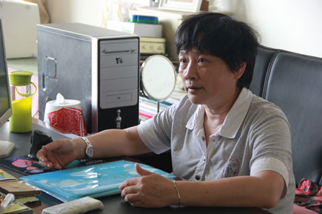
图1.李薇教授近照

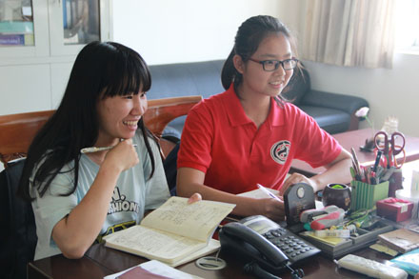
图2.记者在认真倾听并记录

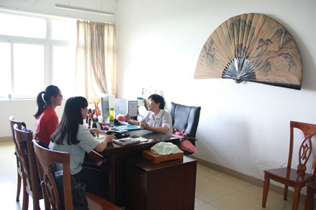
图3.李薇教授在给记者讲述

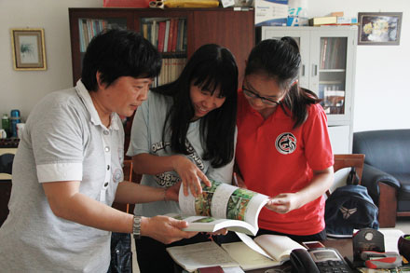
图4.李薇教授向记者展示《广州中医药大学药王山中草药图谱》

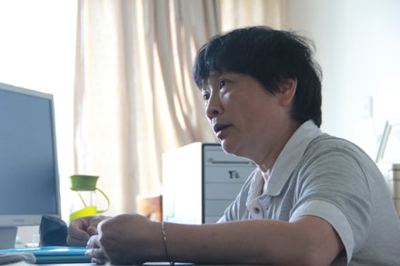
图5.李薇教授为记者审阅采访稿并提出一些建议

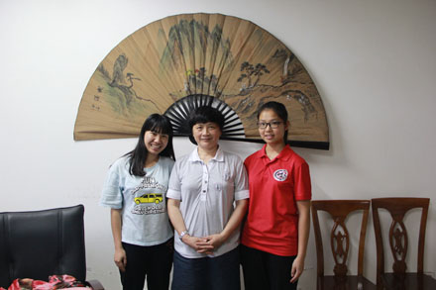图6.李薇教授（中）与记者陈小燕（左）、谭嘉玲（右）合影
（注：学校关工网站刊发时间：2015年12月11日）

